Inventarkontrollblatt Hecken

Objekt: Hecke | Datum: 14.05.2007
Flurname: Breite / Industrie | Inventar-Nr.: H 1
Koordinaten: 660 850 / 239 200 | Höhe ü. M.: 530 m
Ausdehnung: ca. 0.5 m x 140 m
Eigentümer: Keller & Steiner AG | Bauprofile
Breitiweg 7 | 5615 Fahrwangen
056 667 36 27

Beschreibung:
Die Hecke Wurde zum Teil gerodet und fehlt abschnittsweise ganz. Das Firmenareal (Lagerplatz) wurde auf Kosten der Hecke erweitert, was gegenüber dem Schutzziel nicht zu dulden ist.
Die Baubewilligungsauflagen in Bezug der Hecke wurden nach dem heutigen Wissensstand nicht eingehalten. Genauere Abklärungen erfolgen durch Gemeindeverwaltung.

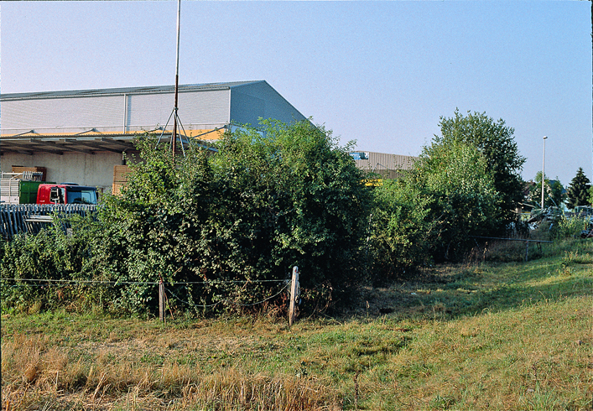

Schutzziel:
Erhaltung und wieder Herstellung der Hecke gemäss der Baubewilligung. Vergrösserung der Hecke mit einheimischen und standortsgerechten Gehölzarten mit einer angemessenen Übergangszone zum Landwirtschaftsland.
Aufnahme in die Schutzverordnung.

Gestaltungsmassnahmen:
Eine artenreiche , gestufte Niederhecke soll das Landschaftsbild im Gebiet Breite verschönern, verschiedene Lebensräume bieten und eine natürliche Überganszone vom Industriegebiet zum Landwirtschaftsland schaffen.

Pflegemassnahmen:
Neupflanzung mit einheimischen Baum- und Straucharten, Dornarten sind angemessen zu berücksichtigen (Vorsicht mit Weissdorn, Feuerbrand gefährdet). Schaffung eines Krautsaumes.
Periodische Pflege der Hecke. Selektiver Rückschnitt der schnell wachsenden Gehölzarten und gezielte Förderung der Artenvielfalt.
Totholz und abgestorbenen Bäume sind zu belassen.
Übergangszone maximal 2 mal pro Jahr mähen. Magerwiesen frühestens ab dem 1. Juli.
Lebensräume und Unterschlupfe für Kleintiere schaffen (Stein- und Asthaufen).

Datum  Ausführung: | Massnahmen / Tätigkeiten | Wer | Kosten

